设计说明书

问题的描述
西宝线是陕西交通的一个重要环节。对于来往的车辆需要一种对车辆的调度进行统一的，可视化的管理。系统需要模拟出两个车站内乘客的到站等待情况以及车辆的等待或运行情况。

分析与设计模型

UML建模图
详见附件西宝线车辆调度系统.uml建模图；

系统分析设计
- 调度关系
根据不同的配置确定了两个独立的调度站，分别为从宝鸡方向去西安方向的调度和从西安去宝鸡方向的调度，故因设计基类调度类作为两个调度的父类，如果想要在添加两个方向的调度的话，只需继承基类即可。

- 车型信息的封装
需求中提出本系统需要两种类型的车，即VOV（沃尔沃）和YWK（依维柯），两个车行不一样，其属性信息不一。其属性中最重要的与系统有关的参数即为发车时间，速度信息，车载人数等，以及起点和终点的属性。

- 随机产生乘客的工厂
每秒钟都在产生去不同方向的乘客，而调度类需要管理一个能够产生乘客的工厂，进而产生乘客。设置工厂的目的在于更好的利用好需求中产生出乘客去不同车站的概率，根据概率利用自己的判断算法实现确定目的地。

设计说明及命名规则

项目管理
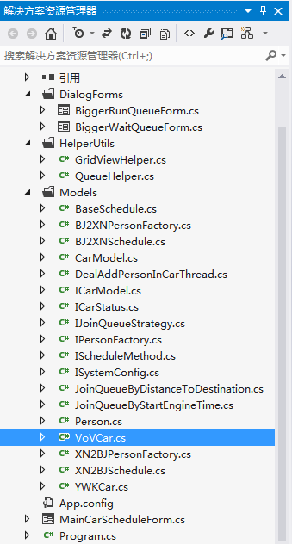
系统是基于.NET Framework 4.5和Microsoft Visual Studio 2012工具，采用C#语言开发。项目通过解决方案管理器来统一展示。我大致将系统分为了三个文件夹来存放内容，一个是系统工具类文件夹，一个是与界面提示有关的文件夹，另一种是系统实体文件夹。

变量声明
系统的所有的静态声明都放在ISystemConfig.cs、ICarModel.cs和ICarStatus.cs三个文件中，其中ISystemConfig.cs是静态变量最多的文件，ICarModel.cs和ICarStatus.cs分别是车型名称声明和车辆状态声明。

- ICarModel.cs
静态名称 | 值 | 备注
VOV | 沃尔沃 | 沃尔沃车型名称
YWK | 依维柯 | 依维柯车型名称
- ICarStatus.cs
静态名称 | 值 | 备注
WAIT | 等待发车 | 在车站的等待状态
RUN | 正在运行 | 在路上的运行状态
STOP | 到站下车 | 到站后的停车状态
- ISystemConfig.cs
静态名称 | 值 | 备注
TOTAL_DISTANCE | 174.0 | 西宝线总里程
STOP_TIMER | 6 | 停车时间
TOTAL_STATION_COUNT | 6 | 站点总数
VOV_SPEED | 1.9 | 沃尔沃车的速度
VOV_MAX_LOAD_PERSON | 48 | 沃尔沃车最大的承载人数
YWK_SPEED | 1.4 | 依维柯车的速度
YWK_MAX_LOAD_PERSON | 21 | 依维柯车最大的承载人数
BJ2XN_PERSON_COUNT_PER_MINUTE_TO_STATION | 5 | 初始化每分钟宝鸡车站产生的等车的人数
XN2BJ_PERSON_COUNT_PER_MINUTE_TO_STATION | 5 | 初始化每分钟西安车站产生的等车的人数
REPLACE_ONE_MINUTE_BY | 1 | 测试环境中代替实际情况每分钟需要的秒数
BJ2XN_SCHEDULE_UPDATE_DURRENCY | 2000 | 宝鸡到西安面板刷新频率
XN2BJ_SCHEDULE_UPDATE_DURRENCY | 2000 | 西安到宝鸡面板刷新频率
SYSTEM_TIME_UPDATE_DURRENCY | 1000 | 系统时间更新频率
BJ2XN_YWK_STARTENGINE_DURRENCY | 4 | 宝鸡到西安依维柯发车频率
BJ2XN_VOV_STARTENGINE_DURRENCY | 8 | 宝鸡到西安沃尔沃发车频率
XN2BJ_YWK_STARTENGINE_DURRENCY | 4 | 西安到宝鸡依维柯发车频率
XN2BJ_VOV_STARTENGINE_DURRENCY | 8 | 西安到宝鸡沃尔沃发车频率
XN2BJ_INITIZE_PERSONSINSTATION | 0 | 西安到宝鸡初始化西安车站的进站人数
BJ2XN_INITIZE_PERSONSINSTATION | 0 | 宝鸡到西安初始化宝鸡车站的进站人数
DAOZHAN_BUFFER_TIME | 5 | 设置缓冲停车时间
SYSTEM_TIPS | 系统须知 | 系统提示标头
SYSTEM_TIME_INTRODUCTION | 当前系统时间为： | 系统时间显示说明
SYSTEM_TIME_FORMAT | yyyy年MM月dd日 HH:mm:ss | 系统时间显示规范
SYSTEM_PANEL_SHOW_TIME_FORMAT | HH:mm:ss | 总控制台面板显示时间格式
SYSTEM_KILOMETERS_SHOW | 公里 | 距离单位公里的显示方式
XN2BJ_BJ_POSIBILITY | 0.25 | 西安到宝鸡方向去宝鸡概率
XN2BJ_GZ_POSIBILITY | 0.20 | 西安到宝鸡方向去虢镇概率
XN2BJ_CP_POSIBILITY | 0.20 | 西安到宝鸡方向去蔡坡概率
XN2BJ_WG_POSIBILITY | 0.15 | 西安到宝鸡方向去武功概率
XN2BJ_XP_POSIBILITY | 0.15 | 西安到宝鸡方向去兴平概率
XN2BJ_XY_POSIBILITY | 0.05 | 西安到宝鸡方向去咸阳概率
BJ2XN_GZ_POSIBILITY | 0.05 | 宝鸡到西安方向去虢镇概率
BJ2XN_CP_POSIBILITY | 0.15 | 宝鸡到西安方向去蔡坡概率
BJ2XN_WG_POSIBILITY | 0.15 | 宝鸡到西安方向去武功概率
BJ2XN_XP_POSIBILITY | 0.20 | 宝鸡到西安方向去兴平概率
BJ2XN_XY_POSIBILITY | 0.20 | 宝鸡到西安方向去咸阳概率
BJ2XN_XN_POSIBILITY | 0.25 | 宝鸡到西安方向去咸阳概率
XN2BJ_VOV_COUNT | 2 | 初始状态西安车站沃尔沃数量
XN2BJ_YWK_COUNT | 2 | 初始状态西安车站依维柯数量
BJ2XN_VOV_COUNT | 2 | 初始状态宝鸡车站沃尔沃数量
BJ2XN_YWK_COUNT | 2 | 初始状态宝鸡车站依维柯数量
STATION_XN | 西安 | 西安站
STATION_XY | 咸阳 | 咸阳站
STATION_XP | 兴平 | 兴平站
STATION_WG | 武功 | 武功站
STATION_CP | 蔡家坡 | 蔡家坡站
STATION_GZ | 虢镇 | 虢镇站
STATION_BJ | 宝鸡 | 宝鸡站
XN2BJ_STATION_DISTANCE | { 22, 46, 67, 129, 150, 174 } | 西安到宝鸡各站之间的距离
BJ2XN_STATION_DISTANCE | { 24, 45, 107, 128, 152, 174 } | 宝鸡到西安各站之间的距离

重点类的介绍
- 基本调度类BaseSchedule
如下图所示，即为基本调度类的类图，此类为一个抽象类，派生类分别为宝鸡到西安方向的调度类BJ2XNSchedule和西安到宝鸡方向的调度类XN2BJSchedule。
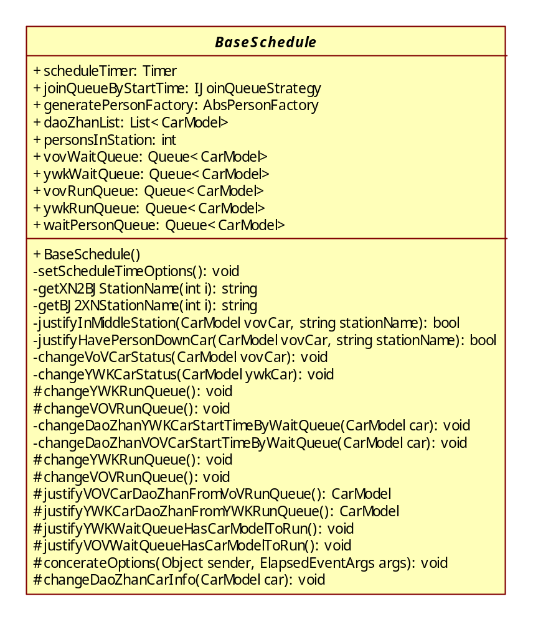
在BaseSchedule类中，有模拟使用的调度计时器属性scheduleTimer，生成乘客用的工厂属性以及两种车型分别对应的等待和运行队列等属性。
- 调度方法接口IScheduleMethod
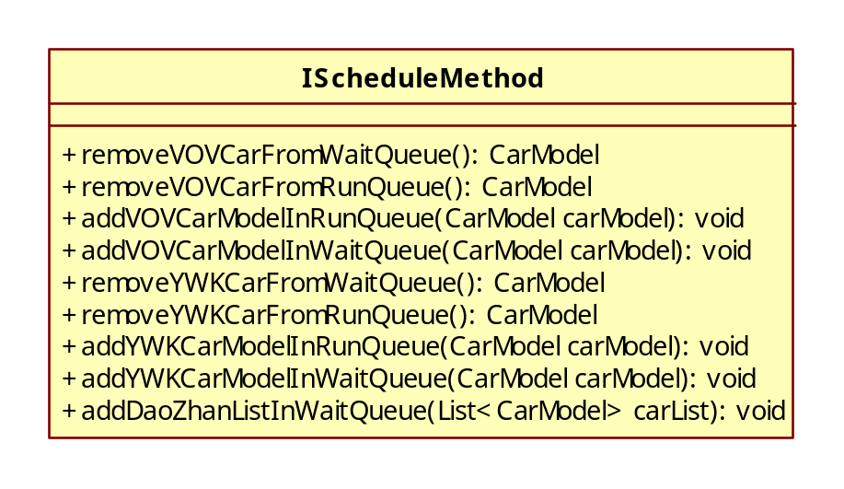
此接口供抽象类BaseSchedule类去实现，其有关于车站调度的一些方法。
- 产生乘客的工厂AbsPersonFactory
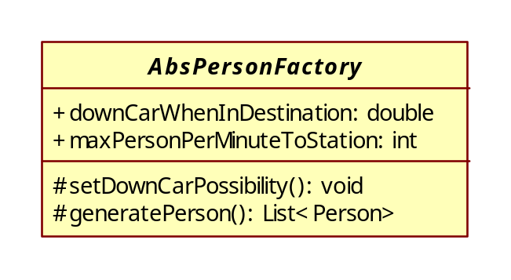
其为抽象的产生乘客的工厂，有BJ2XNPersonFactory和XN2BJPersonFactory两个派生类，这样泛化是因为这两个工厂所产生出的乘客的目的地方向的不同。

仿真流程
- 在ISystemConfig.cs文件中配置好相对应的参数的默认值；
- 开启系统，查看运行状态；
- 点击等待队列中或者运行队列中的车辆，查看其具体运行信息；
- 观察是否达到当宝鸡方向的运行车队的车辆到达西安方向后，归到相反方向的等待车队中；
- 如果发车时间到，不管车辆是否承载满乘客，都发车归到对应的运行队列中；

